(19) KG |  | (11) | 53
(51)⁷ | F04F 1/00, 3/00, 5/00, 7/00

(21) 20020008.2
ГОСУДАРСТВЕННОЕ АГЕНТСТВО ПО НАУКЕ И
ИНТЕЛЛЕКТУАЛЬНОЙ СОБСТВЕННОСТИ
ПРИ ПРАВИТЕЛЬСТВЕ КЫРГЫЗСКОЙ РЕСПУБЛИКИ (КЫРГЫЗПАТЕНТ)
(12) ОПИСАНИЕ ПОЛЕЗНОЙ МОДЕЛИ
к патенту Кыргызской Республики

(22) 02.01.2001
(46) 31.03.2003, Бюл. №3
(76) Джусупов A. (KG)
(56) Поляков В.В., Скворцов Л.С. Насосы и вентиляторы. — М.: Стройиздат, 1990. - С. 240
(54) Устройство для перекачивания жидкостей
(57) Полезная модель относится к области водного хозяйства и может быть использована для непрерывного перекачивания жидкости с помощью самой жидкости. Технический результат полезной модели заключается в обеспечении большого объема перекачиваемой жидкости без использования электроэнергии и ручного привода. Для этого разработано устройство, состоящее из двух частей, одна из которых выполняет роль насоса, с: имеющего постоянный груз, рабочий цилиндр, проходящие в нем шток с поршнем, а вторая часть устройства — роль блока управления поступлением воды и изменением веса емкости, куда помещен механизм рычажного автомата, с помощью которого создается противовес емкости по отношению к постоянному грузу, что приводит в постоянное движение весь механизм устройства, приводящей, в результате, к непрерывному перекачиванию жидкости. 4 ил.

Полезная модель относится к области водного хозяйства и может быть использована для непрерывного перекачивания жидкости.
Известен ручной одноцилиндровый поршневой насос Р 1.6-2.0 двойного действия, предназначенный для перекачивания жидкости, содержащий цилиндр, поршень, всасывающий и нагнетательный клапаны, шток, ручку для перекачивания (Поляков В.В., Скворцов Л.С. Насосы и вентиляторы. - М.: Стройиздат, 1990. - С. 240, патент RU № 2032111, кл. F04В 9/14, 1995).
Недостатком этого насоса является использование ручного привода для перекачивания жидкости, в частности, воды и низкий напор.
Задачей полезной модели является исключение ручного привода и разработка автоматизированного устройства, обеспечивающего непрерывное перекачивание жидкости, а также увеличение напора воды.
Поставленная задача решается в устройстве для перекачивания жидкости, содержащем рабочие цилиндр с поршнем и штоком, всасывающий и нагнетательный клапаны, которое дополнительно содержит стойку с установленной на ней перекладиной, на концах которой размещены ролики и проходящий через них трос, причем на одном конце троса подвешен постоянный груз, жестко прикрепленный к верхнему концу рабочего штока, при этом нижний конец рабочего штока соединен с поршнем внутри рабочего цилиндра, на другом конце троса подвешена емкость, внутри которой размещен механический рычажный автомат, состоящий из рычага, подвешенного на кронштейне, причем через один конец рычага проходит клапанный трос, верхний конец которого закреплен на перекладине, а к нижнему концу клапанного троса прикреплен клапан, на клапанном тросе закреплен уравновешивающий груз, на дне емкости установлен фланец, к которому закреплен клапанный ограничитель, на другом конце рычага на гибкой связи подвешена дополнительная емкость, имеющая сбросное отверстие, размещенная внутри трубы, в ее верхней части выполнена воронка, труба закреплена ко дну емкости над сливным отверстием, кроме того, ко дну емкости нижним концом закреплен шток, соединенный с дополнительным поршнем, размещенным в цилиндре, верхний конец которого присоединен к перекладине, в нижней части цилиндра смонтирована подающая труба, при этом устройство снабжено резервуаром с трубопроводом, имеющим всасывающий и нагнетательный клапаны, сообщенным с полостью рабочего цилиндра.
На фиг. 1 представлена кинематическая схема устройства в исходном положении; на фиг. 2 — схема рычажного автомата внутри емкости, на фиг. 3 — вид сверху емкости; на фиг. 4 — узел подачи воды к емкости.
Устройство состоит из стойки 1 (фиг. 1), на которой установлена перекладина 2, на ее концах размещены ролики 3, 4, через них проходит трос 5, на одном его конце подвешен постоянный груз 6, жестко прикрепленный к верхнему концу рабочего штока 7, нижний конец рабочего штока 7 соединен с поршнем 8 внутри рабочего цилиндра 9, а на другом конце троса 5 подвешена емкость 10, внутри которой размещен механический рычажный автомат, состоящий из рычага 11 (фиг. 2), подвешенного на кронштейне 12. Через один конец рычага 11 проходит клапанный трос 13 и его верхний конец закреплен жестко на перекладине 2, к нижнему концу закреплен клапан 14 (фиг. 2). На клапанном тросе 13 внутри емкости 10 также закреплен уравновешивающий груз 15. На дне емкости 10 установлен фланец 16 с клапанным ограничителем 17, на другом конце рычага 11 через гибкую связь 18 подвешена дополнительная емкость 19, имеющая отверстие 20. Внутри фланца 16 имеется сбросное отверстие. Дополнительная емкость 19 находится внутри трубы 21, в ее верхней части установлена воронка 22, а труба 21 закреплена ко дну емкости 10 над сливным отверстием 23, кроме того, ко дну емкости 10 нижним концом жестко закреплен шток 24, верхний конец которого соединен с дополнительным поршнем 25, размещенным внутри цилиндра 26, закрепленного на перекладине 2 (фиг. 4). В нижней части цилиндра 26 смонтирована подающая труба 27. Стойка 1 установлена на общей раме 28 (фиг. 1). Вода из емкости 10 выливается в резервуар 29. Трубопровод 30 снабжен всасывающим 31 и нагнетательным 32 клапанами и сообщен с полостью рабочего цилиндра 9.
Устройство работает следующим образом.
В исходном состоянии устройства постоянный груз 6 находится в нижнем положении над рабочим цилиндром 9. В это же время емкость 10 находится в верхнем положении, так как постоянный груз 6 имеет больший вес (около 5-10 т) по сравнению с собственным весом емкости 10. При этом дополнительный поршень 25 также находится в нижнем положении в цилиндре 26, а сбросное отверстие емкости 10 перекрыто клапаном 14. Дополнительная емкость 19 в это время находится в верхнем положении внутри трубы 21. Затем через подающую трубу 27 поступает вода в емкость 10, которая постепенно заполняется и опускается вниз. Вода, поднимаясь до верхнего края трубы 21, переливается через воронку 22 в дополнительную емкость 19. Заполненная водой емкость 10 опускается и устанавливается над резервуаром 29. При опускании емкости 10 до нижнего положения дополнительный поршень 25 перекрывает подающую трубу 27, в результате чего открывается клапан 14, вода из емкости 10 сбрасывается в резервуар 29. Сброс воды из емкости 10 осуществляется быстрее, чем из дополнительной емкости 19. Момент открытия клапана 14 зависит от длины клапанного троса 13. После открытия клапана 14 дополнительная емкость 19 с водой опускается вниз. Дополнительная емкость 19 удерживает клапан 14 открытым, который упирается в клапанный ограничитель 17. При опорожнении емкости 10 и уменьшении ее веса постоянный груз 6 возвращает поршень 8 в исходное положение. При этом происходит выталкивание имеющейся в рабочем цилиндре 9 воды через нагнетательный клапан 32 в напорный трубопровод (на чертеже не указан). Устройство готово к очередному циклу работы.
Таким образом, устройство для перекачивания жидкости обеспечивает подъем воды без применения электроэнергии и может работать в автоматическом режиме.

Формула изобретения
Устройство для перекачивания жидкости, содержащее рабочие цилиндр с поршнем и штоком, всасывающий и нагнетательный клапаны, о т л и ч а ю щ е е с я тем, что содержит стойку с перекладиной, на концах которой размещены ролики и проходящий через них трос, причем на одном конце троса подвешен большой постоянный груз, жестко прикрепленный к верхнему концу рабочего штока, а нижний конец рабочего штока соединен с поршнем внутри рабочего цилиндра, на другом конце троса подвешена емкость, внутри которой разметен механический рычажный автомат, состоящий из рычага, подвешенного па кронштейне, через один конец рычага проходит клапанный трос, верхний конец которого закреплен на перекладине, а к нижнему концу клапанного троса прикреплен клапан, па клапанном тросе закреплен уравновешивающий груз, на дне емкости установлен фланец, к которому закреплен клапанный ограничитель, на другом конце рычага на гибкой связи подвешена дополнительная емкость, имеющая сбросное отверстие и размещенная внутри трубы, в ее верхней части выполнена воронка, труба закреплена ко дну емкости над сливным отверстием, кроме того, ко дну емкости нижним концом закреплен шток, соединенный с дополнительным поршнем, размещенным в цилиндре, верхний конец которого присоединен к перекладине, а в нижней части цилиндра смонтирована подающая труба, при этом устройство снабжено резервуаром с трубопроводом, имеющим всасывающий и нагнетательный клапаны, сообщенные с полостью рабочего цилиндра.

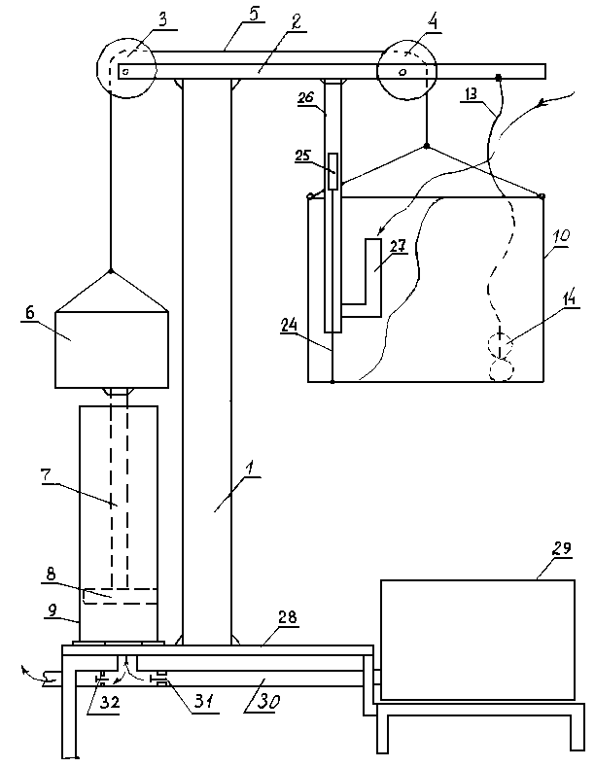

Фиг. 1

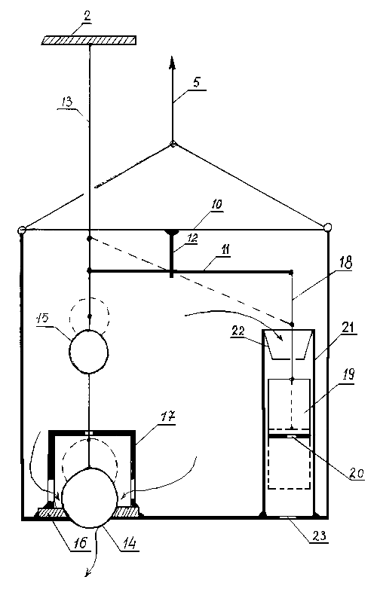

Фиг. 2

Устройство для перекачивания жидкости

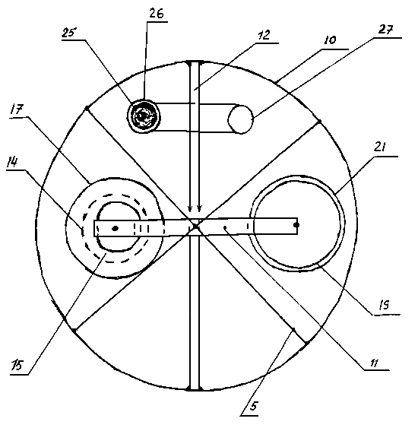

Фиг. 3

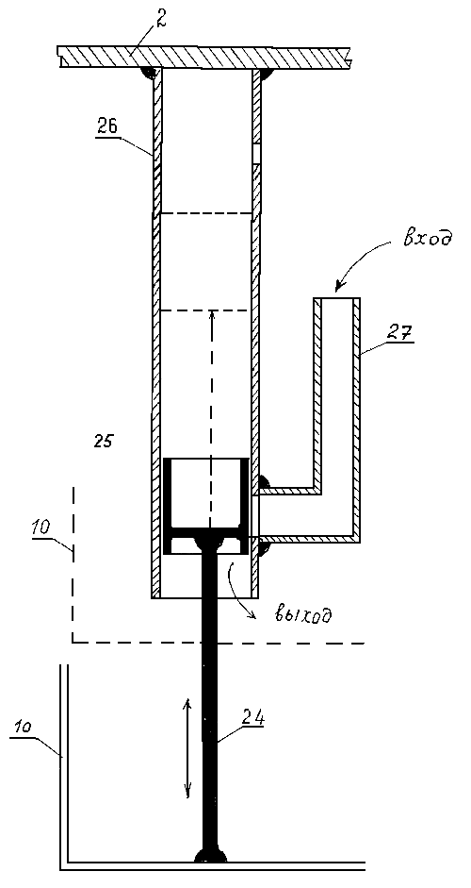

Фиг. 4

Составитель описания Никифорова М.Д.
Ответственный за выпуск Арипов С.К.
___________________________________________________________________
Кыргызпатент, 720021, г. Бишкек, ул. Московская, 62, тел.: (312) 68 08 19, 68 16 41; факс: (312) 68 17 03
1

